
Viceministerio Seguridad Preventiva en Gobiernos Provinciales
Mesa Local de Seguridad, Ciudadanía y Género Municipio Bayaguana

INFORME DE REUNION FEBRERO 2025
Municipio: Bayaguana
Coordinadora: Licda. Marieliza Severino


Viceministerio Seguridad Preventiva en Gobiernos Provinciales
Mesa Local de Seguridad, Ciudadanía y Género Municipio Bayaguana
AGENDA REUNIÓN ORDINARIA
LUGAR: SALON DE ACTOS AYUNTAMIENTO MUNICIPAL BAYAGUANA
FECHA: 21/02/2025
HORARIO: 2:00 P.M.
NO. | TEMA | RESPONSABLE
1 | Bienvenida y Objetivos de esta Reunión | Nombres responsables:  Frangel García (alcalde)
2 | Revisión de los acuerdos y compromisos de la reunión Anterior | Nombre responsable:  Coord. Mesa local Licda. Marieliza Severino
3  4  5  6  7 | Tema 1  -Aumento personal de la digesett y P.N.  -Dotar de vehículos y motocicletas a la digesett y la P.N.  -Ambulancia para el municipio  -Solicitar al 911 poner en funcionamiento las cámaras colocadas a la entrada de la bomba  -Apoyo de las autoridades par obstrucción de tráfico carretera Bayaguana – Sierra de Agua (fines de semana)  Bacheo Carretera Bayaguana – Sierra de Agua  Voladores de chichigua  Reparación de camino vecinal Polonia  Fortalecimiento de las instituciones públicas | Nombre responsable  Gregorio Cruz (Pte. de la Federación de Juntas de Vecinos)  Fátima Mercedes (defensora del pueblo)  Angela María Ramírez (Pte. Junta de Vecino Sierra de Agua  Mario Sosa(regidor)  Rafael Jiménez Pte. Junta de Vecino Polonia  Alexis De La Rosa (Intendente del cuerpo de bomberos)
 | Clausura reunión | Coord. Marieliza Severino

Siendo las 2:30 p.m. se inicio la reunión de la mesa local del Municipio Bayaguana, dando las palabras de bienvenida el alcalde Frangel Garcia.
Luego de las palabras del alcalde procedimos con la presentación de resultados de la reunión anterior iniciando con la DNCD, el coronel Medina encargado del Municipio en dicho departamento dijo que tienen 28 sometimientois en 4 meses, destaco que Bayaguana le ha apoyado mucho.
En ese mismo orden, el regidor y presidente de junta de vecino Jhoan Marte dijo que el coronel Medina ha ayudado bastante, situaciones que se resolvieron atraves del coronel Sanchez y el coroenl Medina, gradecieron los resultados obtenidos.
El magistrado Noel resalto la importancia que tiene ayudar a las autoridades.
Por otro lado, el sr. Gregorio cruz ( pte. de la unión de juntas de vecino), hablo de la necesidad de fortalecer las instituciones, destaco el esfuerzo que hace la policia y la digesett, pidio el aumento del personal de la policia y la digesett, asi como vehiculos para dichas instituciones.
En adicción pidio una ambulancia que solo sea para el municipio, en respuesta le informamos que la gobernadora nos expreso que vienen unas ambulancia para la provincia y estamos a la espera.
Fatima Mercedes ( Defensora del pueblo), pidio que le solicitemos al 911, que pongan en funcionamiento las camaras que estan en la entrada de la bomba esto para ayudar a las autoridades con los antisociales. Mercedes aprovecho para dar las gracias a la DNCD por las respuestas optenidas. La sra mercedes pidio al alcalde reforzar los apresadores de animales en las calles. En respuesta el alcalde dijo que tienen dos motores y suficientes apresadores y estan trabajando hasta los domingos y han puesto multas de hasta 70,000 mil pesos.
El mayor Guillermo encargado de la Digesett, dijo que las carreras clandestina se han reducido, producto de un trabajo realizado en coordinación con el comandante Perez de la P.N., fueron tenidas 42 motocicletas por carreras clandestinas y calibradores de motores y unas cuatro personas sometidas.
La sra. Angela Maria Ramirez presidenta de la junta de vecino de Sierra de Agua, dijo que los comunitarios presentaron una denuncia a la digesett por multas. Ademas pidio el apoyo de las autoridades por la obstrucción del transito en la carretera Bayaguana - Sierra de Agua los fines de semana por el flujo de visitantes, lo que afecta hasta para sacar un enfermo en situacion de emergencia. En respuesta el mayor de la digesett le respondio que han llevado charlas y se han entregado cascos en varias ocaciones y las personas no los usan. A esto se sumo el sr. Diomedes del Intrant para hablar en relación al caso de las motocicletas, dijo que Bayaguana esta en el no. 1 en registro y también han hecho entregas de cascos . Hizo un llamado a los municipes de ayudar a las autoridades andar con sus cascos y documentos al dia.
La sra. Yudy presidenta de junta de vecino, tomo la palabra para expresar una situción que le ocurrio donde ella reconocia dos fiscalizaciones por casco y aparecio con siete multas. En respuesta el mayor de la digesett le dijo que en caso de no reconocer esas multas debe dirigirse al quinto centenario y se la quitan, el director no permite abusos indico el mayor Digesett.
Mario Sosa ( regidor y pte de junta de vecino), tomo la palabra para solicitar el bacheo de la carretera Bayaguana – Sierra de Agua, la cual, se encuentra en mal estado en ciertas partes producto de los trabajos de INAPA. Sosa tambien se refirio a los niños voladores de chichigua en zonas de peligro donde hay tendido de alta tensión, pidio elaborar un plan para establecer lugares. En ese tenor, la sra Cecilia Cierra, quien estaba en calidad de representante del distrital de educación dijo que se pondra de acuerdo con el mayor de la digesett, las juntas de vecinos y los directores de centros educativos para concientizar en torno a la calibradores de motores y valadores de chichigua.
Jhon Marte regidor y pte de junta de vecinos tomo la palabra para felicitar la labor de las autoridades. Dijo que en su barrio han sometidos dos ladrones y uno por calibrar, dijo que las juntas de vecinos deben colaborar. Aprovecho la palabra para preguntar al mayor de la digesett ¿que se puede hacer con esas motocicletas que no tienen documentos, que son de agencia que ya no estan funcionando? en respuesta el mayor Guillermo le respondio que deben ir a la DGII y pedir un registro.
Rafael Domingo presidente de la junta de vecino de Polonia pidio la palabra para solicitar la reparación del camino vecinal de su sector.
Por otro lado, en cuanto a la recuperación de los espacios públicos el alcalde junto al mayor Guillermo de la digesett estan coordinando.
Para finalizar el sr. Alexis De La Rosa ( Cuerpo de Bomberos), destaco que debemos fortalecer las autoridaes para mejorar su capacidad de respuest. Abordo el tema de los accidentes de transito dijo que del 6 de diciembre a la fecha tienen 135 casos y 4 muertes.

Cierre 4:20P.M.

- IDENTIFICACIÓN DE LAS PROBLEMATICAS
PROBLEMA | EXPONENTE
Falta de personal de la digesett y P.N.  Falta de vehículos y motocicletas a la digesett y la P.N.  Falta de ambulancia | Gregorio Cruz (Pte. de la Federación de Juntas de Vecinos)
Obstrucción del tráfico carretera Bayaguana -Sierra de agua por aumento de visitantes los fines de semana | Angela María Ramírez (Pte. Junta de Vecino Sierra de Agua
Bacheo Carretera Bayaguana – Sierra de Agua  Voladores de chichigua | Mario Sosa(regidor)
Reparación de camino vecinal Polonia | Rafael Jiménez Pte. Junta de Vecino Polonia
Operativo de migración | Fátima Mercedes  (defensora del pueblo)

CONCLUSIONES
- Compromisos asumidos.
COMPROMISO | RESPONSABLE
Remitir solicitud para aumento del personal de la digesett, y dotación de vehículos para fortalecer la institución  Activar operativo digesett, ejercito, Ciutrant para viabilizar el transito carretera Bayaguana -Sierra de Agua los fines de semana | Rafaela Javier Gomera(gobernadora)
Solicitar bacheo carretera Bayaguana – Sierra de Agua | Gobernadora/Obras Públicas
Reparación camino vecinal Polonia | Alcalde Frangel García
Recuperación de los espacios públicos, alcaldía con el apoyo de la Digesett | Alcalde Frangel García  Mayor Guillermo (digesett)
Se pondrá de acuerdo con el mayor de la Digesett, las juntas de vecinos y los directores para concientizar entorno a los niños voladores de chichiguas en zonas de peligro por tendido eléctrico, uso de motocicleta por menores y calibradera de motores | Cecilia Cierra (representante del distrital de educación/ vice alcaldesa)
En cuanto a los robos DICRIM y la policía ver de dónde vienen los robos si es de afuera o de adentro.  Presentar informe | Mayor Rufino (DICRIM)  Comandante P.N.
Continuar trabajando Calibradera de motores, carreras clandestinas | Comandante Pérez P.N.  Mayor Guillermo (digesett)

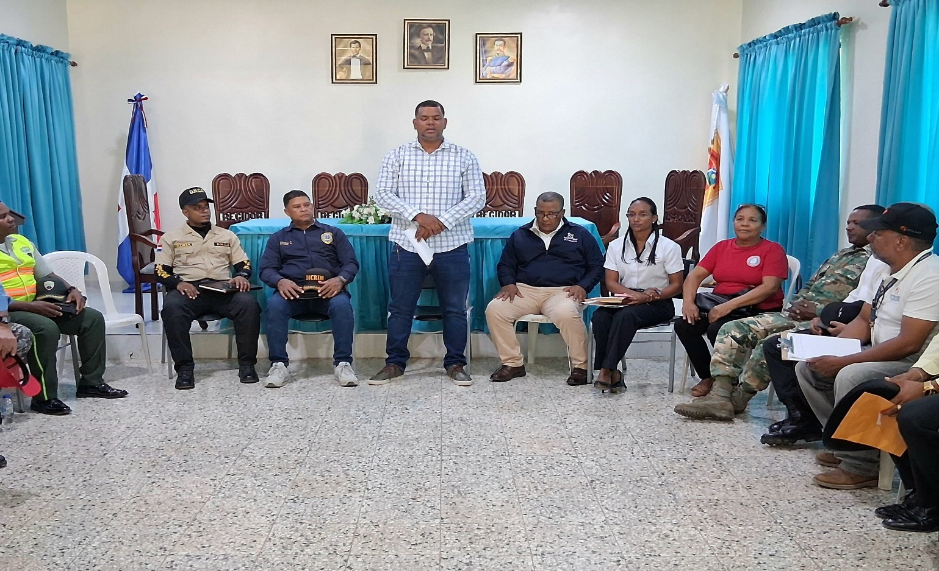
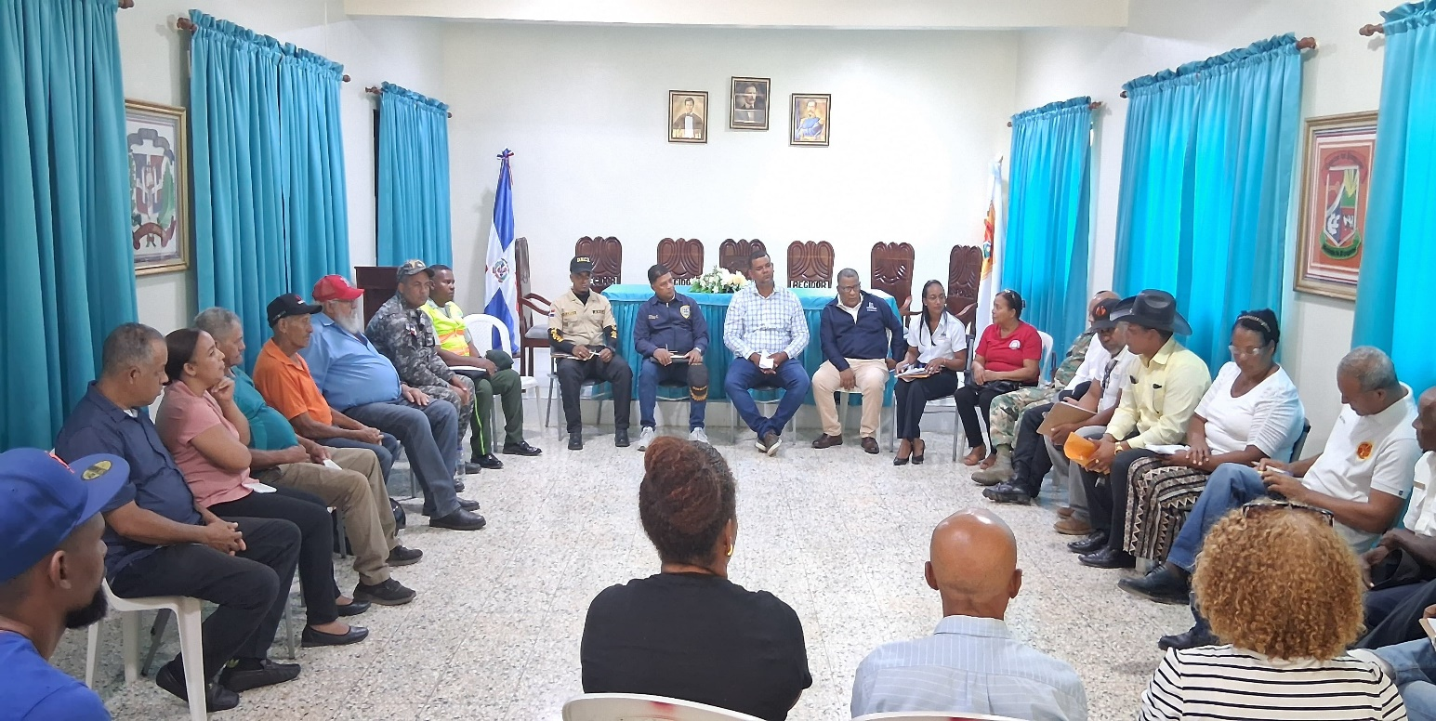

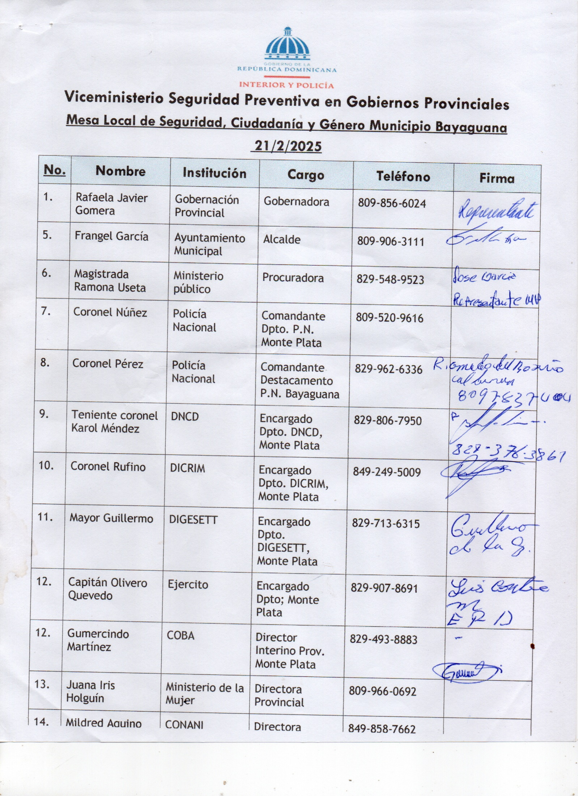

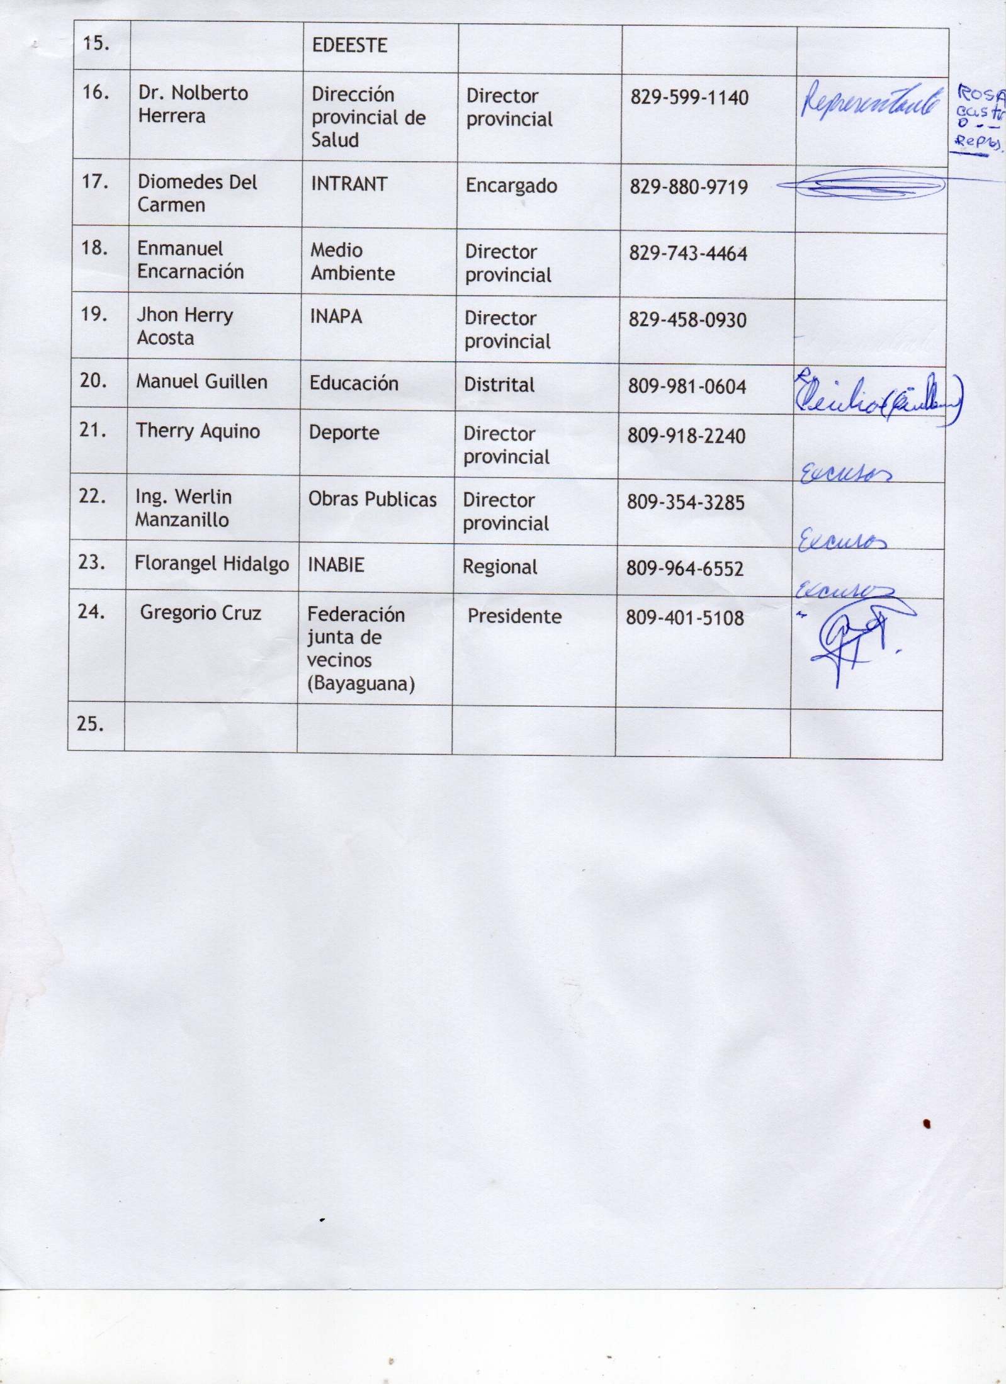

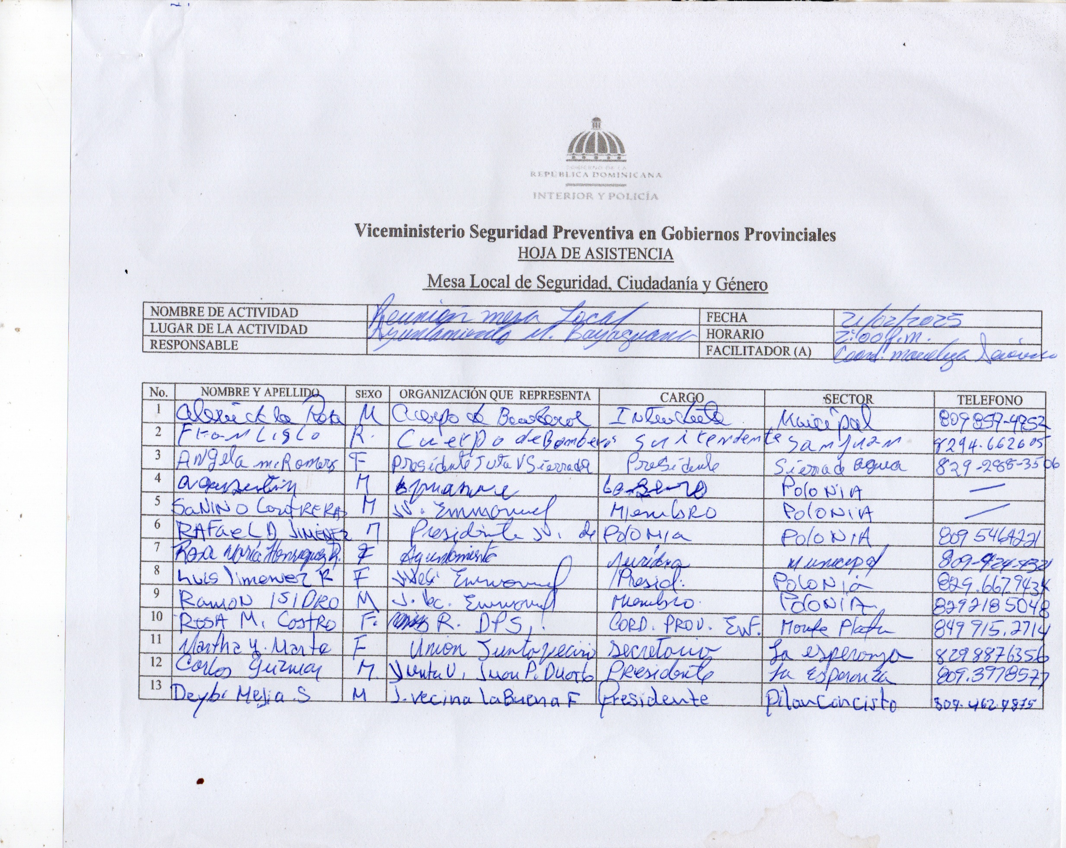
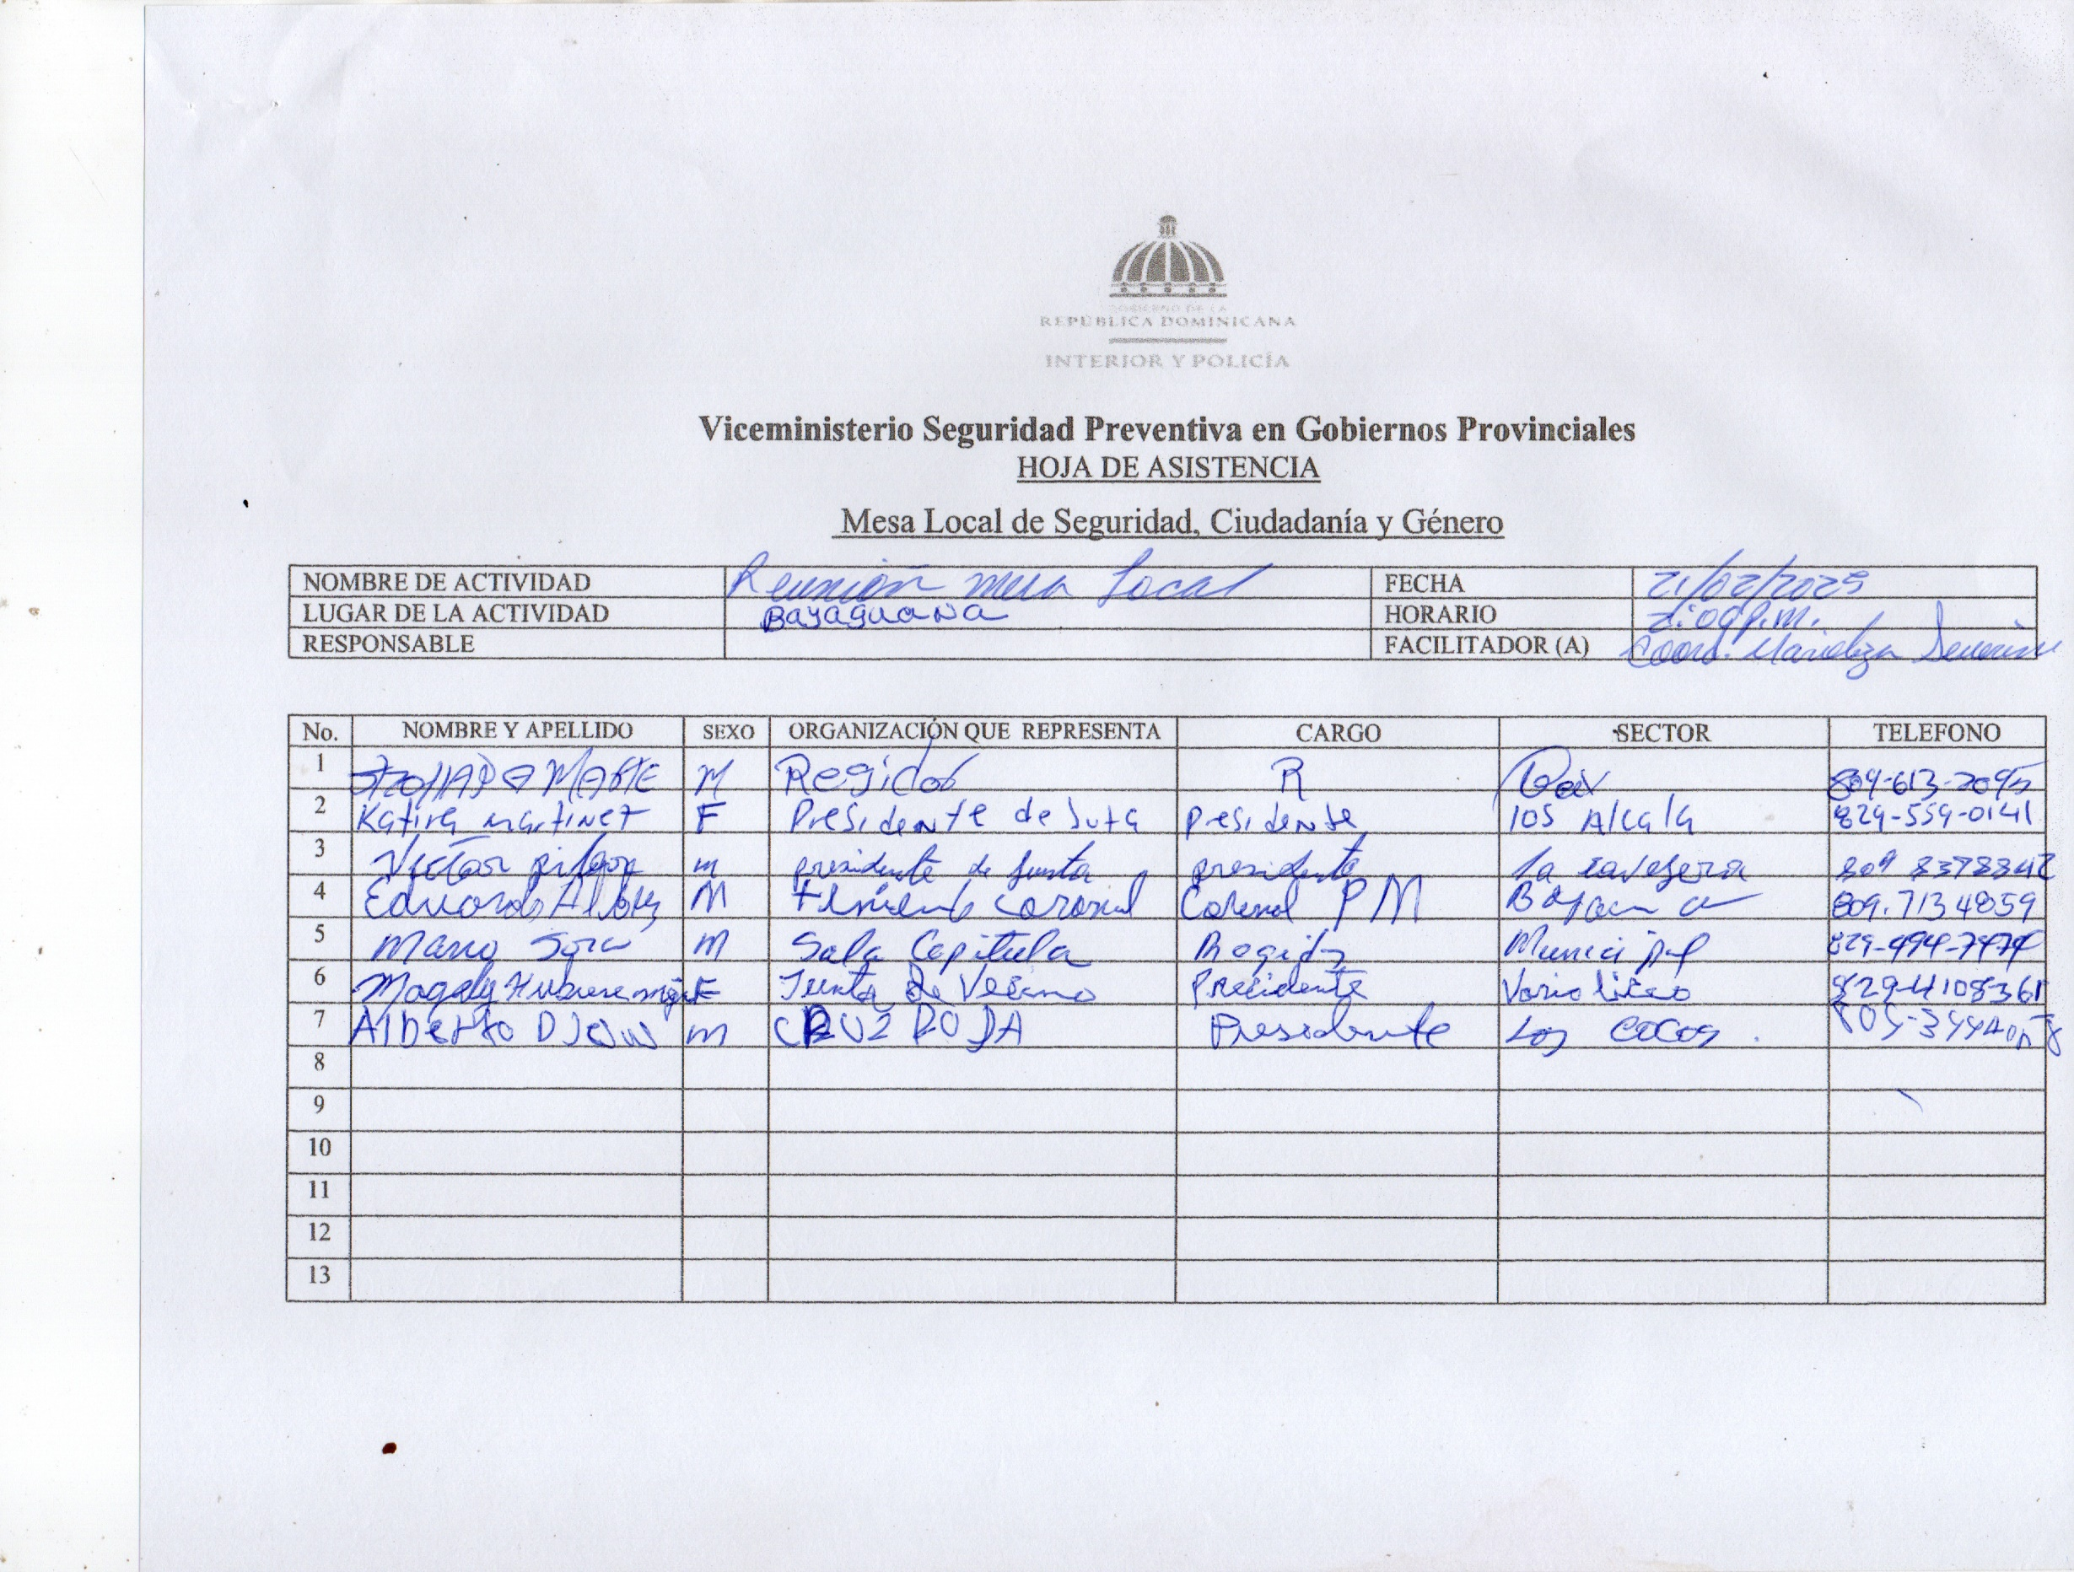
Viceministerio Seguridad Preventiva en Gobiernos Provinciales
Mesa Local de Seguridad, Ciudadanía y Género Municipio Sabana Grande de Boya

INFORME DE REUNION FEBRERO 2025
Municipio: Bayaguana
Coordinadora: Licda. Marieliza Severino

Viceministerio Seguridad Preventiva en Gobiernos Provinciales
Mesa Local de Seguridad, Ciudadanía y Género Municipio Sabana Grande de Boya
AGENDA REUNIÓN ORDINARIA
LUGAR: SALON DE ACTOS AYUNTAMIENTO MUNICIPAL SABANA GRANDE DE BOYA
FECHA: 20/02/2025
HORARIO: 2:00 A.M.
NO. | TEMA | RESPONSABLE
1 | Bienvenida y Objetivos de esta Reunión | Nombres responsables:  Gobernadora Rafaela Javier Gomera  Marcos Tavares (alcalde)
L | Revisión de los acuerdos y compromisos de la reunión Anterior | Nombre responsable:  Coord. Lic. Marieliza Severino
2  3 | Tema 1  - Estación de la Digeset  - Calibradera de motores  - Contaminación sónica  - Enfermos mentales  -Intoxicación de niños en centro educativo Filomena Contreras | Nombre responsable  Juan Carlos De La Rosa (Párroco Iglesia La Candelaria)  Amado Álvarez (Junta de Vecino Cojobal)  Rudys Crispín Reyes (comunicador)
 | Clausura reunión | Marcos Tavares (alcalde)

Siendo las 3:22 p.m. se inicio la reunión de la mesa local del Municipio Sabana Grande de Boya, dando las primeras palabras la gobernadora Rafaela Javier Gomera destacando que este es un espacio para fortalecer el vinculo entre las autoridades y la sociedad civil.
Luego de las palabras del alcalde procedimos hacer un breve recuento de lo tratado en la semana anterior destacando los aspectos mas relevantes para pasar a la revisión de los acuerdos, inciando con con la ambulacia para la fiscalia en respuesta la gobernadora dijo que estan a la espera de unas ambulancia que vienen para la provinciay estan a la espera.
La magistrada Ramona tomo la palabra para presentar informe a lo solicitado en la pasada reunión respecto a que que si ha habido somentimientos en cuanto a los casos presentados por el coronel Sanchez( DNCD), en respuesta la magistrada dijo que hay 35 sometimientos por posecion con medidas.
En vista de que hay un nuevo encargdo del Departamento de la DNCD, el teniente Coronel Karol Mendez, le presentamos los lugares que fueron intervenidos por el encargado anterior y el caso del sector las Cañitas que el alcalde pidio su intervensión por quejas que le habian llegado de parte de los comunitarios.
Por otro lado, el mayor Guillermo encargado del Departamento de la Digesett, presento informe respecto a la calibradera de motores, el mayor Guillermo destaco que gracia al apoyo de las autoridades han sacado en toda la provincia unas 50 motocicletas, asi como el sometimiento de 4 personas.
El parroco Juan Carlos De La Rosa, pidio la presencia de la digesett en el municipio, asi como tomar más medidas por calibradores de motores y carreras clandestina.
El sr. Alvarez representante de juntas de vecino de Cojobal expreso que se siente amenazado luego de que presentara la situación de ruidos en su sector y que ahora van con vehiculos con musica, recordar que en el momento de el exponer su caso obtuvo respuesta de la P.N. quines hicieron un operativo y se incautarón unas bocinas en ese negocio en Cojobal.
En respuesta el coronel Nuñez, dijo que desde un inicio lo atacaron con el coba, y que veran lo que pueden hacer para trabajar esos casos, pues el sr. Alvarez dice que van con vehiculos con musica.
En cuanto, a las carreras clandestina y la calibradera dijo que se estan sometiendo. Nuñez pidio la colaboracion de los ciudadanos con el reportede denuncias. Por otro lado, destaco el trabajo que esta llevando a cabo con la directora de CONANI y el departamento anti pandillas en la escuelas.
Al tomar la palabra el sr. Rudis Crispin Reyes( comunicador), realizo algunas preguntas en cuanto a la situacion ocurrida en la Escuela Filomena Contreras en relacion a la intoxicacion de unos niños por fumigacion. Entre ellas;
¿ Que medidas han tomado?
En respuesta la magistrada dijo que si han hecho una investigacion muy seria, estuvo CONANI, educacion y si se arroja que hubo negligencia, se hara sometimientos, en ese caso seria educacion y Salud pública que tomaran medidas, pues hay una investigacion abierta, los niños recibieron asistencia medica y estan fuera de peligro y las causas estan en proceso de investigación, destaco la magistrada.
En ese mismo orden, el Dr. Berroa director del hospital de este municpio, dijo que se le dio asistencia pronta y oportuna a un total de 18 niños, 5 adultos y una embarazada, no hubo traslados. La Direccion Provincial de Salud fue hacer una investigacion para ver las causas.
Para finalizar la magistrada Ramona solicito al alcalde un listado de todos los alcaldes pedaneos, pues son ellos quienes otorgan el certifico, para trabajar el tema del cuatrerismo y el ganado abandonado por los accidentes que provocan. Así como, los mataderos autorizados por los ayuntamientos y los que estan de manera clandestina, según expreso la magistrada este es el segundo municipio a intervenir.

Cierre: 4:20 p.m.

- IDENTIFICACIÓN DE LAS PROBLEMATICAS
PROBLEMA | EXPONENTE
Solicitud de estación de la Digesett  Calibradera de motores | Juan Carlos De La Rosa (Párroco Iglesia La Candelaria)
- Contaminación sónica  - Enfermos mentales | Amado Álvarez (Junta de Vecino Cojobal)
Intoxicación de niños por fumigación en centro educativo Filomena Contreras | Rudys Crispín Reyes (comunicador)

CONCLUSIONES
- Compromisos asumidos.
COMPROMISO | RESPONSABLE
Solicitar ambulancia para estudios que necesitan traslado obligatorio (médico legista)  Estatus: en proceso  Solicitar una estación de la digesett para el municipio  Estatus: en proceso | Magistrada Useta / Rafaela Javier Gomera (Gobernadora)  Rafaela Javier Gomera (Gobernadora)
Continuar trabajando, Calibradera de motores/ carreras clandestinas | Mayor Guillermo (Digesett)  Coronel Núñez, P.N.  Magistrada Useta
Contaminación Sónica; seguir trabajando junto al coba | Coronel Núñez, P.N.  Gumercindo Martínez (COBA)
Entregar listado de los alcaldes pedáneos, así como, los mataderos autorizados por el ayuntamiento y los que están de manera clandestina a la magistrada Ramona | Marcos Tavares (alcalde)
Intervención del Sector la Cañitas | Teniente coronel Karol (DNCD)
Enfermos mentales | Dr. Herrera (director DPS)
Niños solos en las calles | CONANI

